台北市立松山高中九十一學年度第一學期第二次期中考試
高三數學甲試題
- 填充題：(每格6分)
  - 平移坐標軸，將原點移至O′ (-3，2)
(1)若A(0，0)_{S}，求點A的新坐標=
(2)若點B的新坐標為(1，1)_{S}′，求點B的原坐標=
(3)若曲線Γ：x²+y²-4x+6y-3=0為原坐標系的方程式，試求曲線Γ新坐標系中的
方程式 =
  - 將坐標軸繞原點旋轉
(1)若A(2，0)_{S}，求點A的新坐標=
(2)若點B的新坐標為(6，-2)_{S}′′，求點B的原坐標=
(3)若曲線Γ：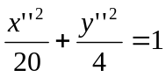為新坐標系的方程式，試求曲線Γ在原坐標系中的方程
式=
  - 判斷下列方程式的圖形：
(1) 4x²-4xy+y²+14x-7y+10=0 圖形：
(2) 5x²+2xy+2y²+8x-2y+5=0 圖形：
  - 曲線Γ： x²+4xy+y²-2x-10y-11=0，將坐標軸的原點平移到(h，k)時，得曲線Γ的新方程式為 x′²+4x′y′+y′²-2x′+2y′-11=0，求(h，k) =
  - 設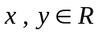，2x²-xy+y²=10，若x+y的最大值為M，最小值為m，試求數對
(M，m) =
- 計算題：題目在答案卷上，第一、二題各20分，

台北市立松山高中九十一學年度第一學期第二次期中考試高三數學甲試題
答案卷
- 填充題 ：(每格5分)
1.(1) | 1.(2) | 1.(3) | 2.(1) | 2.(2)
2.(3) | 3.(1) | 3.(2) | 4. | 5.
- 計算證明題 : ( 每題10分 )
1.試利用坐標變換使曲線Γ： x²-2xy+y²-2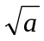x-2y+2b=0，的新方程式滿足下列條件
(1)沒有xy項，新方程式為何？
(2)就a，b之值討論Γ的圖形？

2.試利用坐標變換化簡曲線Γ： 8x²-12xy+17y²-40x-20y=0？並畫其圖形？再求其中心？頂點？焦點？正焦弦長？
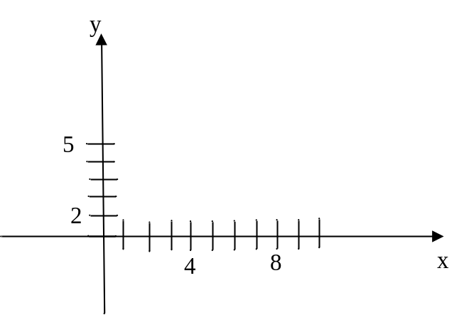

Ans：中心 ，頂點 ，焦點 ，正焦弦長 。

